

**Администрация Малоивановского сельского поселения**

Дубовского муниципального района Волгоградской области

**ПОСТАНОВЛЕНИЕ**

от 19 марта 2021 г. № 9

**О проведении муниципальной ярмарки на территории Малоивановского сельского поселения**

В соответствии с федеральными законами от 06 октября 2003 года N 131-ФЗ "Об общих принципах организации местного самоуправления в Российской Федерации", от 28 декабря 2009 года N 381-ФЗ "Об основах государственного регулирования торговой деятельности в Российской Федерации", приказом комитета промышленности и торговли Волгоградской области от 14 сентября 2016 года N 23-н "Об утверждении Порядка организации ярмарок на территории Волгоградской области" постановляю:

1. Провести в установленном порядке сельскохозяйственную, ежедневную муниципальную ярмарку на территории Малоивановского сельского поселения по адресу: с Малая Ивановка, рядом со зданием почты по ул. Центральная, 54, общей площадью 60 кв. м. с 01.04.2021 года по 30.11.2021 г.

2. Определить организатором муниципальной ярмарки администрацию Малоивановского сельского поселения.

3. Утвердить прилагаемый план мероприятий по организации муниципальной ярмарки и продажи товаров (выполнения работ, оказания услуг) на муниципальной ярмарке.

4. Администрации Малоивановского сельского поселения в установленном порядке направить в комитет промышленности и торговли Волгоградской области уведомление о проведении муниципальной ярмарки на территории Малоивановского сельского поселения согласно настоящему постановлению.

5. Настоящее постановление вступает в силу со дня официального опубликования.

6. Контроль исполнения настоящего постановления оставляю за собой.

Исполняющий обязанности главы

Малоивановского сельского поселения Г.Н. Клычева

Утвержден

постановлением администрации

Малоивановского сельского поселения

от 19 марта 2021 г. № 9

**План**

**мероприятий по организации муниципальной ярмарки продажи товаров (выполнения работ, оказания услуг) на территории Малоивановского сельского** **поселения**

1. Место проведения ярмарки: с Малая Ивановка, рядом со зданием почты по ул. Центральная, 54, площадь ярмарки 60 кв. м.

2. Период проведения ярмарки: c 1 апреля 2021 года по 30 ноября 2021 года

3. Наименование организатора ярмарки: администрация Малоивановского сельского поселения

4. Тип и вид ярмарки – сельскохозяйственная, ежедневная.

5. Режим работы ярмарки: с 08.00 час. до 12.00 час.

6. Количество мест для продажи товаров (выполнения работ, оказания услуг) на ярмарке – 5.

7. Мероприятия по организации ярмарки и продажи товаров (выполнения работ, оказания услуг):

информирование хозяйствующих субъектов и граждан о проведении ярмарки (тип и вид ярмарки, количество мест, режим работы, размер платы за участие в ярмарке и др.) путем размещения объявления в средствах массовой информации или на официальном сайте администрации Малоивановского сельского поселения (малоивановка34.рф) в информационно-телекоммуникационной сети Интернет;

прием заявок на участие в ярмарке (по форме приложения 2 к плану), регистрация участников ярмарки;

распределение мест на ярмарке между участниками;

оборудование места, выделенного для проведения ярмарки;

официальное открытие ярмарки;

координация процесса осуществления торговли на ярмарке, учет участников ярмарки;

обеспечение надлежащего санитарного и противопожарного состояния ярмарки (торговых мест, оборудования и др.), вывоз мусора по завершении работы ярмарки, своевременная уборка прилегающей территории;

организация охраны общественного порядка в период проведения ярмарки;

официальное закрытие ярмарки (сезонной, тематической, праздничной и др.) и полная санитарная уборка территории.

8. Порядок предоставления мест для продажи товаров (выполнения работ, оказания услуг): места на ярмарке предоставляются юридическим лицам, физическим лицам, индивидуальным предпринимателям, подавшим заявления (по форме приложение № 2 к плану) организатору ярмарки в соответствии с приказом комитета промышленности и торговли Волгоградской области от 14 сентября 2016 г. N 23-н «Об утверждении Порядка организации ярмарок на территории Волгоградской области».

9. Цена места для продажи товаров (выполнения работ, оказания услуг) на ярмарке: места предоставляются бесплатно.

10. Схема размещения торговых мест на муниципальной ярмарке с. Малая Ивановка, рядом со зданием почты по ул. Центральная, 54: согласно приложению 1 к настоящему плану.

11. Мероприятия, направленные на выполнение участниками ярмарки требований действующего законодательства Российской Федерации в сфере защиты прав потребителей, обеспечение санитарно-эпидемиологического благополучия населения, пожарной безопасности и т.д.:

11.1.Торговые места на ярмарке должны быть оснащены информационными табличками с указанием следующих сведений:

для юридического лица - наименование и место нахождения;

для индивидуального предпринимателя - фамилия, имя, отчество, дата и номер свидетельства о государственной регистрации и наименование зарегистрировавшего органа.

11.2. Организатор ярмарки:

обеспечивает надлежащее санитарное и противопожарное состояние территории, на которой проводится ярмарка;

не допускает к реализации товары, реализация которых запрещена или ограничена действующим законодательством Российской Федерации;

обеспечивает опубликование настоящего плана мероприятий в средствах массовой информации или на официальном сайте администрации Малоивановского сельского поселения в информационно-телекоммуникационной сети Интернет (малоивановка34.рф).

|  |  |
| --- | --- |
| D:\Моя папка с работой\РАБОТА\Ярмарки Нестационарка\3 ЯРМАРКА\2019 год\Проводимые ярмарки\сельскохоз ежедневная с\Схема ярмарки.jpg | Приложение 1 к плану мероприятий по организации муниципальной ярмарки и продажи товаров (выполнения работ, оказания услуг) на территории Малоивановского сельского поселения |

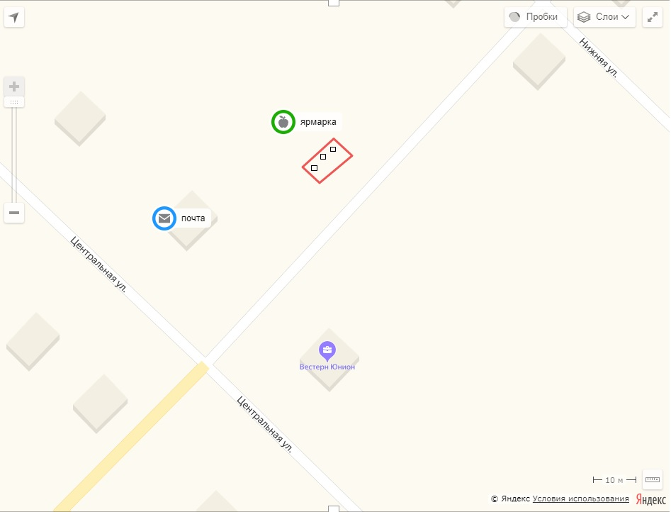

Приложение 2

к плану мероприятий по организации муниципальной ярмарки

и продажи товаров (выполнения работ, оказания услуг) на территории

Малоивановского сельского поселения

Организатору ярмарки: администрация Малоивановского сельского поселения

**ЗАЯВЛЕНИЕ**

о предоставлении торгового места на ярмарке*

Заявитель

|  |  |  |  |  |  |  |  |  |  |  |  |
| --- | --- | --- | --- | --- | --- | --- | --- | --- | --- | --- | --- |
| Зарегистрированный в | | | | |  | | | | | | <**> |
| Дата регистрации | | |  | | | | Серия и N свидетельства | |  | | |
| ОГРН | |  | | | | | |
| ИНН |  | | | КПП | |  | | Серия и N свидетельства | |  | |

(для юридических лиц и индивидуальных предпринимателей)

Дата постановки на учет в ИФНС РФ

Ф.И.О. руководителя

Телефон:

|  |  |  |  |  |  |  |  |
| --- | --- | --- | --- | --- | --- | --- | --- |
| Документ, удостоверяющий личность | | ____________ | серия | _______ | N | _____________ | |
| выдан |  | | | | | | <***> |
|  | (для физических лиц) | | | | | |  |

Место регистрации

Телефон:

|  |  |  |  |
| --- | --- | --- | --- |
| Прошу Вас предоставить торговое место на срок с | __________ | по | _________ |

для реализации

Перечень прилагаемых к заявлению документов:

1) копия свидетельства о регистрации юридического лица или индивидуального предпринимателя;

2) копия свидетельства о постановке юридического лица или индивидуального предпринимателя на учет в налоговом органе;

3) копия документа, удостоверяющего личность (для физических лиц).

4) копия документа, подтверждающего ведение крестьянского (фермерского) хозяйства, личного подсобного хозяйства или занятие садоводством, огородничеством.

Подпись заявителя

М.П.

Дата

<*> Для ярмарки, организатором которой является орган государственной власти Волгоградской области или орган местного самоуправления муниципального образования Волгоградской области.

<**> Для юридических лиц и индивидуальных предпринимателей.

<***> Для физических лиц.

В отдел экономики администрации Дубовского района Волгоградской области

от администрации Малоивановского сельского поселения

УВЕДОМЛЕНИЕ О ПРОВОДИМОЙ ЯРМАРКЕ

|  |  |  |  |  |  |  |
| --- | --- | --- | --- | --- | --- | --- |
| N п/п | Место проведения ярмарки<*> | Период проведения ярмарки | Организатор ярмарки, контактная информация <**> | Тип и вид ярмарки *** | Количество торговых мест на ярмарке | Режим работы ярмарки |
| 1 | 2 | 3 | 4 | 5 | 6 | 7 |
| 1 | с. Малая Ивановка, рядом со зданием почты по ул. Центральная, 54 | с 01 апреля 2021 г. по 30 ноября 2021 г | Администрация Малоивановского сельского поселения,  с. Малая Ивановка, ул. Верхняя, 34  исполняющий обязанности главы Клычева Галина Николаевна, тел. 8-84458-7-23-18, ИНН 3405011172, КПП 340501001 | Сельскохозяйственная, ежедневная, муниципальная ярмарка | 5 | С 8.00 час до 12.00 час |

|  |  |  |
| --- | --- | --- |
|  |  |  |
| дата |  | подпись |